“东数西算”一周年：

实施进展、面临问题及相关建议
文/ 熊小明 王思博 孙雪媛 陈元谋

“东数西算”工程是加快数字中国建设、落实数字经济发展、实现数据中心行业高质量发展的重要举措。“东数西算”工程从系统布局进入全面建设，历时一年时间，数据中心项目不断推出，算力资源结构日趋完善，算力产业底座持续夯实，持续赋能千行百业数字化转型。全面评估“东数西算”一周年取得成效，剖析工程落地存在问题，并提出中国电信优化布局、打造示范、绿色发展、技术创新等建议，助力“东数西算”工程落地。

一、工程实施进展及成效

1．区域政策统领，重大项目不断落地，集约化布局加速

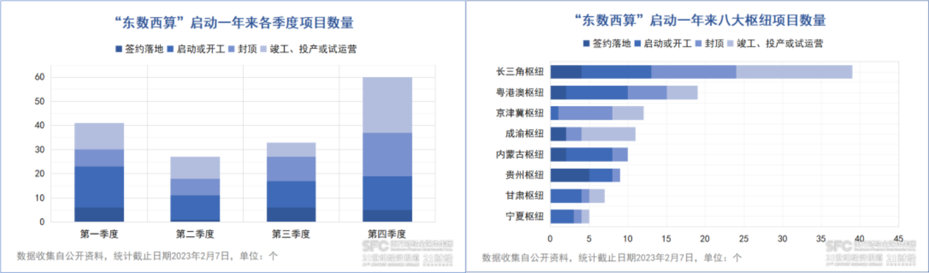

图 1 东数西算启动一年来项目数量统计

地方政府算力网络相关的发展实施方案。东部更多落地在数字经济整体发展，建设超算、智算算力为主， 西部更多立足数据中心集群建设和发展，吸引上下游企业入驻。
业界普遍关注的重大项目持续推进。近 1 年来全国新开工、在建、封顶或投产的数据中心项目超 160 个1，其中七成落地在 8
1 数据来源：21 世纪经济报道基于公开市场数据统计。

大国家枢纽节点。2022 年枢纽节点新开工项目近 70 个，新建数据中心规模达到 150 万标准机架，其中西部 60 万架（规模同比翻了一番），数据中心规模化、集约化布局加速升级。

2．企业积极跟进，运营商成建设主力，东西部协同显现
三家基础电信运营商，腾讯、阿里、华为等互联网企业， 万国数据、世纪互联等第三方 IDC 企业，围绕集群加快规划和布局，加大征地、数据中心、算力和网络建设。从公开的重大项目统计，电信运营商、云服务商投资占比较大。
根据通信业统计公报，2022 年底三家电信运营商对外服务的 IDC 机架数比上年末净增 8.4 万个（中西部省份占 27%），对外提供的算力规模超 18 百亿亿次/秒（EFLOPS），并分别启动打造多层次 DCI 时延圈的通信网络计划。云服务商等积极布局中西部，如阿里在成都和乌兰察布，腾讯在重庆和贵阳等，西部对东部计算需求的支撑作用越发明显。

3．绿色低碳、算力网络示范引领，创新助推产业集聚发展
全国一体化大数据中心的硬指标（东西集群 PUE 分别小于1.25 和 1.2），加快了间接蒸发冷、液冷、AI 节能、模块化等试点和应用，22 年在用大型、超大型数据中心 PUE 可下降 17%和 10% （相比 17 年）。青海河湟、甘肃庆阳等零碳产业园示范启动， 推动节能降碳从用电向发电、储电等环节延伸。
国内首个一体化算力交易调度平台，于今年 2 月在宁夏正式上线，面向企业数字化需求提供“一站式”算力服务订购，实现算力、数据的自由流通、按需配置、有效共享。目前曙光、华为、阿里云、天翼云等算力企业， 国家信息中心等大数据机构，以及商汤、百度等大模型头部企业，共计 27 家企业入驻该平台。

二、产业面临问题和挑战

我国“东数西算”工程涉及区域跨度大、领域广、主体多，

规模大、技术复杂， 落地过程中仍面临诸多现实问题，亟需国家发挥统筹调控职能，加大扶持力度，全局谋划、系统推进。

1．集群建设方面，存在同质化、盲目性发展问题
①各国家数据中心集群的定位、近一年推进动作甚至招商方向，不同程度的出现同质化。规模化、同质化资源的供给势必加剧低价竞争，如 22 年 3 季度，万国数据机架月租金同比已降 5.3%。
②政策和资本推动，存在“抢地盘”、过度超前和重复建设问题。人工智能火爆，超过 30 城市在建和规划新建智算中心，甚至出现一个城市同建多个超算中心、智算中心现象。

2．东西协同方面，“西算”非刚需，政策性驱动不够
①东部数据和业务向西部转移不是刚需，企业需调整战略规划，改变投资、营运和运维方式，故多持观望态度。从市场角度，目前尚未达到在西部比东部发展“综合成本”划算的临界点。

②统筹政策和调控机制引导不强。大部分政策以优惠补贴形式在结算端减免成本（如“算力券”、现金奖励），缺乏对西迁需求创造和引领，如对特定业务和数据强制西迁要求。

3．节能低碳方面，用电节能压力大，绿电降碳缺激励
①东部算力和用电需求不断释放，能耗指标成发展瓶颈，如江苏、浙江、重庆等部分园区需逐年滚动申请。节能新技术推广成本高，如浸没式液冷比传统方式初始投入约 3 倍价差。
②东部可再生能源规模小，绿电溢价较高，跨省交易难度大，交易方式不灵活，且可再生能源使用激励机制缺乏。如现数据中心碳排放评价体系，未充分体现数据中心经济效益和减碳效益。

4．技术创新方面，算力网络技术和生态尚不成熟
①实现全社会算力共享、流通和利用， 亟需构建泛在算力的

统一标识和度量体系，实现算力和网络协同、跨云商/多云协同、中心和边缘协同调度，目前大部分仍处在研究和探索阶段。
②算力产业协同生态较弱。如 AI 训练、推理和部署等阶段的场景多元化、数据海量化，需定制不同高弹性、高精度的算力，但不同厂商产品平台、技术标准难以兼容和互通。

三、对中国电信的策略建议

1．打造集群本地化服务，优化多层次、多元化算力布局
一是企业和政府共发力，聚焦本地数字化特色，加快集群本地产业配套落地，打造一体化算力建设运营服务体系。二是围绕枢纽节点，以访问时延为特征，构建与现有省内、边缘节点的多层次集群，坚持以需定供原则，加快通算和智算多元化供给。

2．提升 DCI 网络服务能力，推进“西算”场景示范应用
一是发挥网络优势，构建基于专线、专网形态的 DCI 互联能力，以 API 方式开放云网编排调度能力。二是依托国家云， 加大行业合作，面向客服语音模型、视觉模型等大数据推理和 AI 训练，探索西迁场景的业务逻辑架构、算力匹配调度、低成本部署实践。

3．提高能耗指标获取效率，探索跨省用电交易模式
多措并举提升能耗指标获取，如吸纳区域内（本地）云商及互联网公司、产业上下游共同入驻， 加快绿色低碳发展承诺获得优先权，参股地方政府成立的算力运营公司等。积极跟踪国家政策，探索跨省绿电点对点交易、能耗指标互补交易等新模式。

4．加大关键技术创新，推进一体化算力网络调度建设
一是持续攻关算力感知、封装和管理， 数据治理、云网安全等核心技术。二是以算力并网为驱动， 建设多云统一监测、一体化调度平台，建立算力、算网的跨区域协同联动机制， 实现算力

网络一体化调度。

作者简介：中国电信股份有限公司研究院/战略发展研究所

熊小明 硕士，高级工程师，在基础网络规划、数据中心发
展、海外拓展运营、业务平台研发等领域耕耘多年，近年专注于算力基础设施、云网融合技术及产业研究。【13301168563】
王思博 硕士，中级经济师，长期研究新基建、数字经济、企业战略与运营等领域，近期专注于研究云网融合、算力基础设施
等。

孙雪媛 硕士，云网融合研究中心工程师，主要从事数据中
心、 IP 网络等方向的研究及标准规范制定工作。

陈元谋 硕士，云网融合研究中心团队总监，近年主要从事 IP网络、数据中心、云网等技术及行业研究。

